Решение для локеров в офис

Автоматические камеры хранения (локеры) могут быть установлены в офисе с доступом по карте или через мобильное приложение.
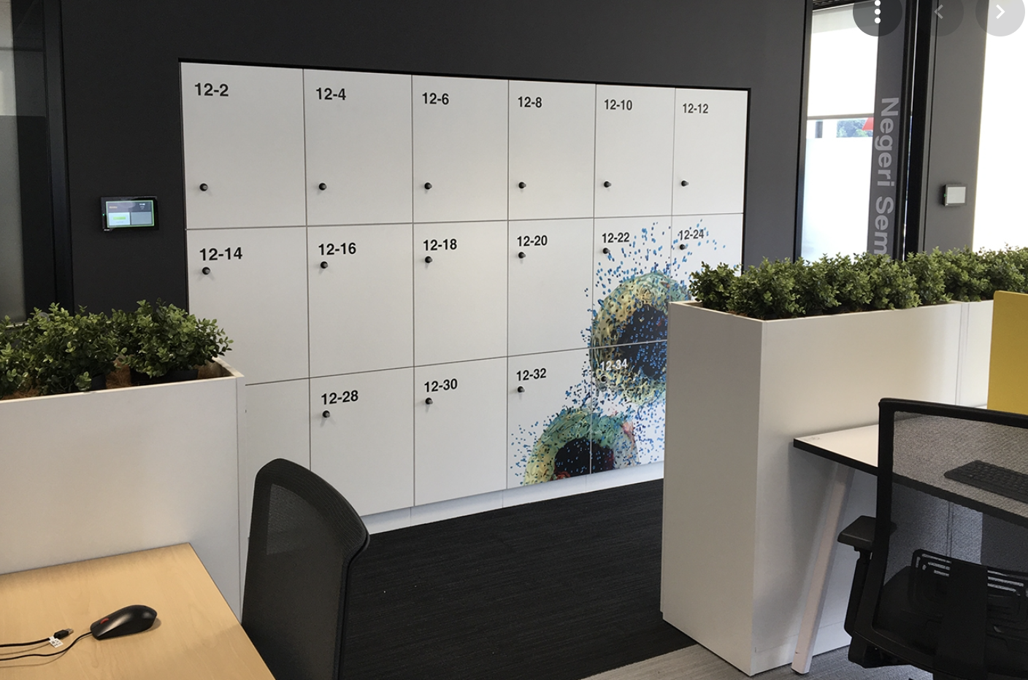
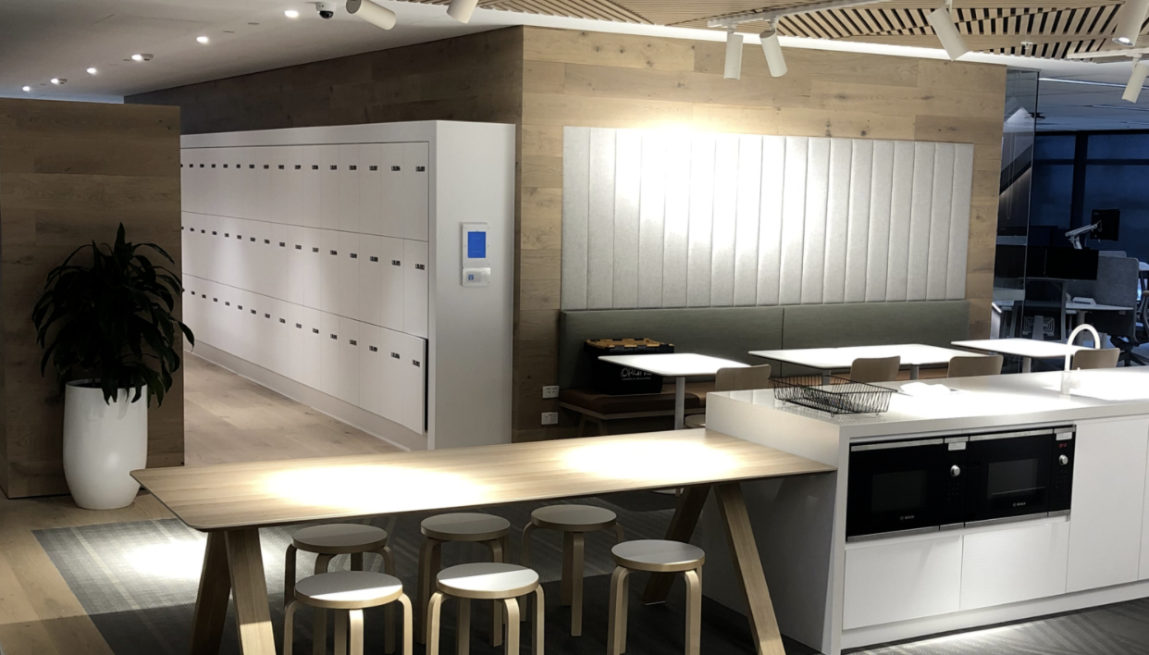

Доступ по карте (режим - одноразовый доступ)

Для того чтобы получить доступ к шкафу необходимо:
- поднесите RFID карту к считывателю
- ячейка откроется и резервируется за картой
Для того чтобы забрать вещи необходимо
- поднести карту
- ячейка откроется и резерв ячейки будет снят (ячейка будет доступна для других пользователей)

Доступ по карте (режим - временной интервал)

Для того чтобы получить доступ к шкафу необходимо:
- поднесите RFID карту к считывателю
- ячейка откроется и резервируется за картой на Х-часов
Для того чтобы забрать вещи необходимо
- поднести карту
- ячейка откроется (резерв ячейки будет снят через Х-часов и ячейка будет доступна для других пользователей)

*- можно предусмотреть общий сброс хранений в 00.00

Доступ по карте (режим - фиксированный доступ)

Для того чтобы получить доступ к шкафу необходимо:
- поднесите RFID карту к считывателю
- фиксированная ячейка откроется
Для того чтобы забрать вещи необходимо
- поднести карту
- ячейка откроется

Администрирование

Для того чтобы добавлять номера карт тех, кто может пользоваться шкафами и сдавать вещи на хранения, можно предусмотреть загрузку номеров карт через WEB-интерфейс

Для этого необходимо подключиться к WIFI сети локеров и зайти на страницу 192.168.4.1
Ввести логин и пароль

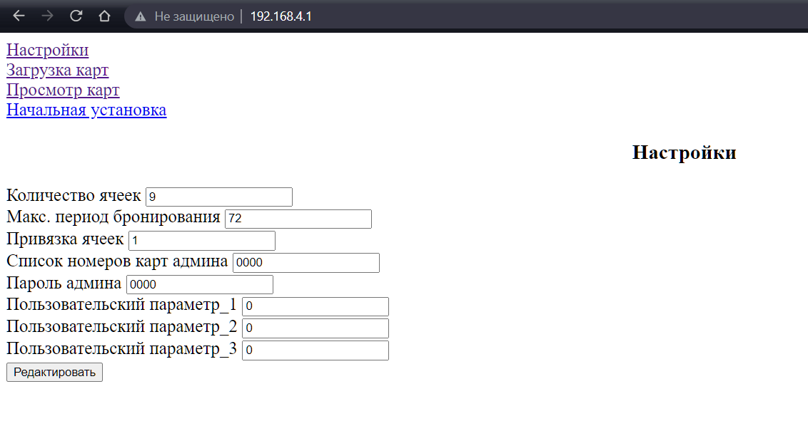

При использовании нескольких локеров их можно объединить в единую сеть и управлять централизованно через WEB-интерфейс.

Имеется возможность интеграции с мобильным приложением для получения доступа к ячейке через смартфон.

Через telegram-бот
Пользователь запрашивает через телеграм «аренда ячейки» и если данный пользователь есть в базе пользователей, имеющих возможность арендовать ячейку, то ячейка открывается и начинается аренда.

